富荣基金固定收益周报
——经济修复稳步推进，债市动力稍显不足
2020年12月11日
一、本周关注：
本周公布通胀数据，11月CPI同比-0.5%，市场预期0.1%，前值0.5%；环比-0.6%。11月PPI同比-1.5%，市场预期-1.5%，前值-2.1%；环比0.5%。11月CPI同比-0.5%，回落1个百分点；CPI环比-0.6%，环比回落弱于季节性。核心CPI同比连续5个月持平于0.5%。CPI同比转负。11月PPI同比-1.5%，回升0.6个百分点；PPI环比0.5%。当月上游生产资料价格上行明显。
数据分项来看，11月CPI食品同比-2%，回落4.2个百分点，环比-1.8%。环比方面，猪肉、鲜菜跌幅较大。猪价数据有滞后，11月以来已止跌反弹。冬季猪肉需求进入旺季，同比看猪价跌幅扩大9.7个百分点，仍大幅拉低CPI表现；蔬果价格走势符合季节性规律；玉米、大豆价格继续走强。
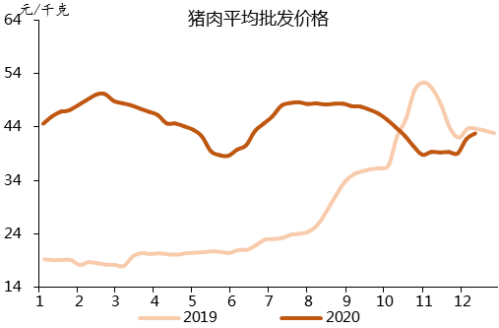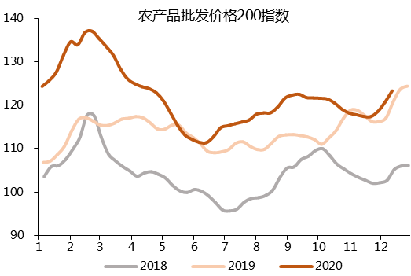
资料来源：万得，富荣基金
11月CPI非食品同比-0.1%，回落0.1个百分点，环比-0.1%。其中，其他用品服务、教育文娱、交通通信分项环比走低，各分项环比均弱于季节性。总体上，非食品表现略弱，与实体景气回升稍有背离。
PPI方面：11月PPI生产资料环比0.7%，同比-1.8%。当月上游产品环比齐涨，化工、能源、建材、有色、农副、纺织涨幅较大，黑色金属相对落后。11月PPI生活资料环比0.1%，同比-0.8%。其中，食品价格环比涨0.3%，日用品与衣着环比持平，耐用品环比降0.2%。
资料来源：万得，富荣基金
综合来看，核心CPI仍还在底部区间震荡，总需求恢复情况有限。核心CPI表现稳定，猪价四季度反弹明显，但整体通胀目前仍可控，预期即使未来一定时间内通胀仍处于合理区间内，对政策制约性有限。相比较来说，PPI需持续关注，11月PPI上行背后的驱动力在于生产资料价格上涨，尤其是原料和采掘两大板块。预计至明年中上游价格都将持续处于积极状态，上游企业盈利预计得到一定改善，密切关注PPI后续同比及环比数据改善情况。
二、上周市场回顾
1、资金面
本周央行公开市场操作(考虑MLF)净回笼3500亿，其中到期5000亿，投放1500亿。资金面基本保持平稳，周五隔夜较上周五上行37BP至1.51%，7天较上周上行1BP至2.34%。
图表. 央行公开市场逆回购操作 | 图表. DR007与R007走势
资料来源：万得，富荣基金 | 资料来源：万得，富荣基金

2、利率债
本周利率债各主要期限涨跌互现，期限利差较上周明显上行，国债10年和1Y期限利差在46BP，国开债10Y与1Y利差在80BP。最终，本周10Y国债上行3.0BP，10Y国开上行1.3BP，10Y期限国开债和国债利差至43BP。
图表. 国债收益率曲线和变化 | 图表. 国开债收益率曲线和变化
资料来源：万得，富荣基金 | 资料来源：万得，富荣基金

3、信用债
信用债方面，本周情绪适度修复，1Y和3Y品种表现相对其他期限略好。市场表现，1Y中短期票据品种下行5-7BP左右，3Y中票下行2BP左右，3Y企业债品种表现相对好于同期限中票、城投债下行4-7BP。具体来看收益率分位数，1Y品种收益率分位数在40-45%水平；3Y品种收益率分位数在30-40%区间。5Y及7Y等中长期限品种处于20-30%分位数。
图表. 信用债收益率、利差变化情况
收益率(%) | AAA | AA+ | AA | AA- | 息差 | AAA | AA+ | AA | AA-
CP | 3.39 | 3.68 | 4.00 | 6.05 | CP | 0.56 | 0.85 | 1.17 | 3.22
MTN3Y | 3.79 | 4.12 | 4.44 | 6.54 | MTN3Y | 0.79 | 1.12 | 1.44 | 3.54
MTN5Y | 3.94 | 4.28 | 4.67 | 6.84 | MTN5Y | 0.80 | 1.14 | 1.53 | 3.70
企业债3Y | 3.70 | 3.99 | 4.34 | 6.44 | 企业债3Y | 0.71 | 1.00 | 1.35 | 3.45
企业债5Y | 3.93 | 4.27 | 4.66 | 6.83 | 企业债5Y | 0.79 | 1.13 | 1.52 | 3.69
企业债7Y | 4.12 | 4.46 | 4.87 | 7.05 | 企业债7Y | 0.82 | 1.16 | 1.57 | 3.75
城投债3Y | 3.74 | 3.99 | 4.24 | 6.03 | 城投债3Y | 0.74 | 0.99 | 1.25 | 3.04
城投债5Y | 3.94 | 4.17 | 4.45 | 6.68 | 城投债5Y | 0.80 | 1.03 | 1.31 | 3.54
城投债7Y | 4.19 | 4.42 | 4.76 | 7.14 | 城投债7Y | 0.89 | 1.12 | 1.46 | 3.84
周变化(BP) | AAA | AA+ | AA | AA- | 息差 | AAA | AA+ | AA | AA-
CP | -6.9 | -4.9 | 1.1 | 1.1 | CP | -3.2 | -1.2 | 4.8 | 4.8
MTN3Y | -2.0 | -2.0 | 0.0 | 0.0 | MTN3Y | 1.8 | 1.8 | 3.8 | 3.8
MTN5Y | -2.8 | 0.2 | 0.2 | 0.2 | MTN5Y | -5.3 | -2.3 | -2.3 | -2.3
企业债3Y | -6.9 | -3.9 | -2.9 | -2.9 | 企业债3Y | -3.1 | -0.1 | 0.9 | 0.9
企业债5Y | -2.8 | 0.2 | 0.2 | 0.2 | 企业债5Y | -5.3 | -2.3 | -2.3 | -2.3
企业债7Y | -2.4 | -2.4 | -2.4 | -2.4 | 企业债7Y | -5.4 | -5.4 | -5.4 | -5.4
城投债3Y | -4.8 | -3.8 | -5.8 | 6.2 | 城投债3Y | -1.0 | -0.0 | -2.0 | 10.0
城投债5Y | -2.4 | -2.4 | 1.6 | 1.6 | 城投债5Y | -4.8 | -4.8 | -0.8 | -0.8
城投债7Y | -1.6 | -1.6 | -1.6 | -2.6 | 城投债7Y | -4.6 | -4.6 | -4.6 | -5.6
收益率分位 | AAA | AA+ | AA | AA- | 息差 | AAA | AA+ | AA | AA-
CP | 43% | 44% | 44% | 72% | CP | 7% | 16% | 22% | 76%
MTN3Y | 37% | 38% | 37% | 70% | MTN3Y | 19% | 26% | 23% | 80%
MTN5Y | 26% | 27% | 26% | 64% | MTN5Y | 10% | 13% | 10% | 66%
企业债3Y | 35% | 34% | 33% | 65% | 企业债3Y | 14% | 18% | 17% | 70%
企业债5Y | 27% | 27% | 25% | 59% | 企业债5Y | 10% | 11% | 8% | 63%
企业债7Y | 25% | 21% | 17% | 53% | 企业债7Y | 10% | 4% | 4% | 51%
城投债3Y | 30% | 29% | 26% | 52% | 城投债3Y | 11% | 20% | 22% | 54%
城投债5Y | 19% | 20% | 20% | 52% | 城投债5Y | 7% | 11% | 13% | 61%
城投债7Y | 19% | 18% | 17% | 57% | 城投债7Y | 8% | 9% | 6% | 60%

资料来源：万得，富荣基金；利差基准为同期限国债

4、可转债
本周权益市场情绪较弱，多数板块明显走弱，成交量多数板块小幅萎缩。转债策略方面持续关注行业景气度、业绩较好、估值较低的品种，关注行业和个券的配置机会。本周，上证综指、创业板指、上证50和沪深300表现分别为-2.8%、-1.6%、-3.2%和-3.5%。转债市场伴随权益市场情绪，中证转债指数较上周下跌1.7%。
图表. A股主要指数交易和估值情况 | 图表. 转债指数与股指累计变化
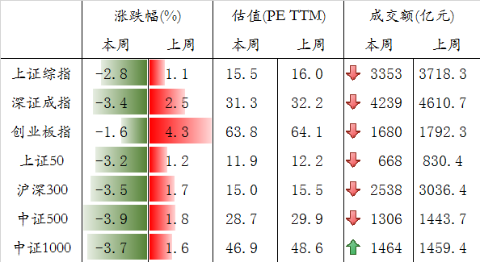
资料来源：万得，富荣基金 | 资料来源：万得，富荣基金

三、本周市场展望
1、基本面变化
生产：本周主要港口动力煤平均价环比回升5.07%，涨幅较上周继续走扩。PTA产业链负荷率持平上周，但12月整体PTA装置检修较少，开工率或较11月有所上升。中国玻璃综合指数回升1.17%，周内玻璃价格持续上涨。Myspic综合全国钢铁价格指数上行1.33%，较上周涨幅明显走扩。主要品种中，螺纹钢、热卷、高线价格本周表现分化，分别变动0.18%、4.51%、-0.28%，多个品种价格上涨；从库存来看，螺纹钢、热卷、线材库存分别变动-7.13%、-9.37%、-4.97%，库存回落速度较上周加快。
地产：本周30大中城市商品房成交面积较前周小幅回落，其中一线城市回落幅度较大，三线城市销售小幅下行，二线城市销售则继续回升；拿地方面，本周100大中城市土地成交面积明显回落，其中一、三线城市拿地大幅回落，带动整体拿地环比下行较多，二线城市土地成交面积回落幅度相对有限。拿地和销售数据均未延续上周回升趋势。
进出口：进口方面，波罗的海干散货指数较上周回落4.12%，中国进口干散货运价指数走势较上周回落1.71%。出口方面，上海出口集装箱指数（SCFI）本周回升8.57%，中国出口集装箱运价指数（CCFI）本周则继续明显上行6.66%，两者上行幅度均有所扩大。
通胀：食品价格方面，猪肉价格本周明显上涨4.05%，牛肉本周回升0.45%，羊肉价格回升1.11%；蔬菜方面，价格继续季节性回升3.81%；水果价格则继续上行1.26%，走势基本符合季节性；鸡蛋方面，价格回升1.98%；水产品本周价格回落0.54%。从整体高频来看，本周农产品和菜篮子批发价格200指数环比明显上行，分别上行2.17%和2.45%，全月同样转为上行，12月初食品项整体较强。工业品价格方面，长江有色市场现货价格铜、铝、铅、锌价分别变动-0.05%、-1.83%、-1.64%、0.59%，部分品种价格小幅回落；海外价格来看，LME铜、铝、铅、锌较上周环比变化分别为0.21%、-0.96%、0.18%、1.03%，多数上涨。
消费：乘联会最新数据显示，乘联会最新数据显示，12月首周日均零售3.8万辆，同比增长26%，环比11月同期增长9%。批发方面，12月首周主力厂商批发销量达到日均4.1万辆，同比去年12月增长7%。
海外：WTI原油价格回升0.67%，至46.57美元/桶；布伦特原油价格回升1.46%，至49.97美元/桶，国际油价连续六周回升。
下周关注：11月地产数据、工业增加值及固定资产投资数据、12月国民经济运行情况发布会

2、下周债市判断
利率债：考虑到本周央行小幅净回笼且临近月中缴税，情绪边际稍有收紧但流动性整体平稳。本周逐步进入月中，关注央行周中MLF操作情况。信用债情绪持续回稳，信用分层的风险仍然存在，结构性风险化解还需要过程。短期而言，年内资金利率虽仍有扰动，但是市场预期整体市场将保持平稳，债市短期仍以震荡为主，后续关注基本面新的边际变化和预期差。
信用债：永煤违约仍对市场持续产生深远影响，政策层虽有所维稳，但市场对后续信用环境预期相对悲观。考虑到政策维稳，市场推断短期内金融市场仍维持稳定基调，但中期对中低等级信用品种持续预期悲观。月中，资金面可能出现一定扰动，存单利率高位震荡为主，12月内市场仍可能存在一定不确定性，关注短期错杀个券以及中期板块性的配置机会，坚持右侧配置策略为主，信用策略以高等级品种为主。
可转债：转债方面，转债方面，股市情绪存在一定起伏和反复，板块热点切换加快，对转债投资更应注重估值的安全边际。
图表.高炉开工小幅走弱 | 图表. 水泥价格持续修复
资料来源：万得，富荣基金 | 资料来源：万得，富荣基金

图表. 南华工业品指数持续上行 | 图表. 猪肉价格持续明显反弹
资料来源：万得，富荣基金 | 资料来源：万得，富荣基金

风险提示：1、本报告中的信息均来源于我们认为可靠的已公开资料和合作客户的研究成果，但本公司及研究人员对这些信息的准确性和完整性不作任何保证，也不保证本报告所包含的信息或建议在本报告发出后不会发生任何变更，且本报告仅反映发布时的资料、观点和预测，可能在随后会作出调整。2、本报告中的资料、观点和预测等仅供参考，在任何时候均不构成对任何人的个人推荐。市场有风险，投资需谨慎。

